开发任务书
项目名称：校园流浪猫管理小程序
1. 背景介绍
校园流浪猫是高校师生日常生活中重要的情绪寄托与治愈来源，师生对猫咪的关注体现了校园的人文关怀。然而，由于缺乏专业的数字化参与平台，师生在进行关爱行为时面临诸多体验痛点：
- 安全与卫生的担忧：由于缺乏公开的健康与绝育档案，师生在与猫咪互动时担心狂犬病、寄生虫等安全隐患，且无序繁殖带来的卫生问题影响了师生的校园生活品质。
- 公益信任的缺失：师生有强烈的捐助意愿，但目前的非正式救助渠道（如微信群转账）缺乏透明度。用户由于无法追踪钱款去向，导致“想帮而不敢帮”的信任焦虑。
- 参与路径的迷茫：随意的投喂往往让用户感到自责（担心投喂不当）或无效（重复投喂造成浪费）。用户缺乏科学的引导，难以获得高质量的公益参与感。
- 领养渠道的门槛：有领养意愿的用户由于信息不对称、缺乏资质证明工具，往往在繁琐的沟通中放弃，导致爱心无法真正转化为实际行动。
本项目旨在开发一款赋能师生公益行为的轻量化小程序。通过数字化手段，为用户提供“安全互动、透明救助、科学引导、便捷领养”的全方位服务，让每一份爱心都能被看见、被记录、被信任。

2. 欲解决问题
本软件系统致力于解决用户在参与校园共治过程中的核心阻碍，达成以下目标：
- 消除互动的安全疑虑：通过建立透明的健康与绝育电子档案，让用户清晰知晓每只猫咪的防疫状态，提升师生与猫咪互动的安全感与心理获得感。
- 疏通爱心的回归路径：为有领养意愿的用户提供标准化的展示与审核平台，降低沟通成本，让用户能够通过规范流程获得情感归属。
- 重塑救助的信任机制：通过“阳光账本”公示每一分钱和每一粒粮的去向。解决用户对资金安全的顾虑，让其获得“透明公益”带来的成就感。
- 优化公益的参与体验：通过防重复投喂系统，引导用户进行高效、科学的喂养。将盲目的施舍转变为精准的“数字公益”，提升用户的有效参与感。
核心目标：构建一个以用户体验为核心的数字化救助闭环，实现师生参与校园公益的“三个价值提升”：
- 信息透明价值：用户从“盲目搜索”转向“精准了解”，掌握猫咪动态。
- 行为科学价值：用户从“碎片参与”转向“规范贡献”，喂食更科学，领养更便捷。
- 社会认同价值：通过信用体系，记录用户的每一份公益贡献，提升师生的社会责任感与校园归属感。

3. 推荐方案
3.1 系统整体方案
基于微信小程序生态，采用前后端分离架构，结合定位服务、云存储与数据库技术，构建一套完整的校园流浪猫管理系统。系统整体通过小程序前端与后端服务进行数据交互，由后端统一处理业务逻辑并完成数据存储与管理，实现系统功能的稳定运行。
- 核心载体：微信小程序（用户端）+ 网页管理后台（开发 / 管理员使用）
- 技术依赖：
  - 前端：uni-app / Vue3（适配微信小程序，一套代码多端运行）
  - 后端：SpringBoot（Java）或 Flask（Python），提供 RESTful API 接口
  - 数据库：MySQL，存储用户、猫咪、喂养、投票等核心数据
  - 云服务：云存储（存放猫咪照片、喂养证明等图片资源）、定位服务（小程序原生定位 API 获取猫咪位置）
  - 部署环境：学生云服务器（或本地服务器，用于内部测试与演示）
3.2 应用场景与要素关系
- 用户端（师生）：通过小程序完成注册登录、猫咪发现与拍照上传、喂养时段认领、猫咪信息查询、取名投票、经验值查看等操作。
- 后端服务：处理前端请求，实现数据增删改查、业务逻辑计算（如活动范围划定、经验值统计、投票结果判定）、图片存储与分发。
- 数据库：持久化存储所有业务数据，保障数据安全与可追溯。
- 管理后台：供开发团队审核猫咪信息、处理违规内容、导出数据统计，保障平台健康运行。
系统各要素之间通过 HTTP 接口进行通信：用户端发起请求，经由前端传递至后端服务，后端完成业务处理并访问数据库或云存储，最终将结果返回前端进行展示，形成完整的数据交互闭环。
3.3 部署方式
- 开发阶段：后端部署于本地开发环境或学生云服务器，小程序以开发版 / 体验版运行，仅对小组成员开放。
- 演示阶段：后端部署于学生云服务器，小程序生成体验版二维码，供老师现场演示功能，不对外公开运营。
3.4 系统运行流程
- 用户通过微信小程序发起请求（如查询猫咪信息、上传照片、参与投票等）
- 前端将请求通过 HTTP 接口发送至后端服务；
- 后端对请求进行业务逻辑处理，并与数据库或云存储进行交互；
- 处理结果返回前端，由小程序进行展示。

4. 环境要求
4.1 开发设备配置
- 前端开发：
  - 设备：普通电脑（CPU ≥ i5，内存 ≥ 8GB）
  - 软件：VS Code、微信开发者工具、Node.js
- 后端开发：
  - 设备：普通电脑（CPU ≥ i5，内存 ≥ 8GB）
  - 软件：JDK / Python 环境、IntelliJ IDEA / PyCharm、MySQL 数据库
- 数据库 / 云服务：
  - 本地开发：MySQL Community Server（免费版）
  - 上线演示：阿里云 / 腾讯云学生机（9.9 元 / 月）+ 免费云存储额度
4.2 运行环境要求
- 用户端：微信版本 ≥ 8.0，支持定位功能的智能手机
- 后端服务：Linux 服务器（CentOS/Ubuntu），安装 Java/Python 运行环境、MySQL 数据库
- 网络要求：开发 / 演示阶段可使用校园网或个人热点，保障前后端数据通信稳定

5. 软件系统的功能描述
5.1 主要功能
1. 用户互动安全档案：
- 获益点：用户扫码即可获知猫咪是否绝育、是否接种疫苗。消除互动恐惧，保障师生在治愈过程中的生理与心理安全。
2. “零门槛”领养辅助平台：
- 获益点：为用户提供标准化的线上问卷与协议。简化繁琐的沟通流程，让爱心师生能以最快捷、最可靠的方式与心仪猫咪建立家庭联结。
3. 救助资金“透明看板”：
- 获益点：用户捐赠后可实时接收物资购买、医疗发票的反馈。满足用户对善款去向的知情权，显著增强公益信任感。
4. 高效喂养引导系统：
- 获益点：用户在喂养前获得“是否已饱腹”的提醒。避免无效投入，减轻用户的经济负担，同时减少环境清理的工作量。
5. 用户公益信用评价体系：
- 获益点：将用户的救助行为（如上报伤病、参与领养回访）转化为公益信用分。该分数作为用户在校园公益领域个人名片的象征，增加用户的荣誉感。
5.2 创新点
- 引入国际化救助标准，建立 TNR 与健康全生命周期追踪： 区别于普通宠物图鉴，本系统以控制流浪猫基数和保障公共卫生为核心。创新性地将 TNR（绝育）进度、剪耳标识、驱虫与疫苗接种记录作为核心数据资产，帮助校园动保团队精准定位目标，避免重复抓捕，实现科学管理。
- 建立校园流浪动物救助的“阳光账本”： 直击校园民间救助的“资金不透明”痛点。系统特设物资与资金公示模块，将流浪猫的医疗账单（发票照片）、猫粮募捐进度及去向进行全景公示。通过区块链或数据库不可篡改的日志记录，打造极具公信力的校园公益平台。
- 基于状态互斥的“防过度投喂”数字化干预： 打破传统“喂猫打卡”的误区。系统设定“饱腹状态锁”，当某只猫咪（或某个定点喂食区）在短时间内被记录投喂后，系统会向后续扫码用户发出“已饱腹/请定点清理”的拦截提示，从而引导科学喂养，维护校园环境卫生。
- 闭环式的“流浪猫出口”流转机制： 系统不仅关注“管理当前的猫”，更关注“减少未来的流浪”。通过内置结构化的《领养资质问卷》与线上定期回访打卡功能，建立规范的领养流转通道，持续推动校园流浪猫向家庭宠物的身份转化，从根源上改善校园流浪猫生态。

发现猫咪与 TNR/健康上报流程 科学定点喂养与“防过度投喂”流程
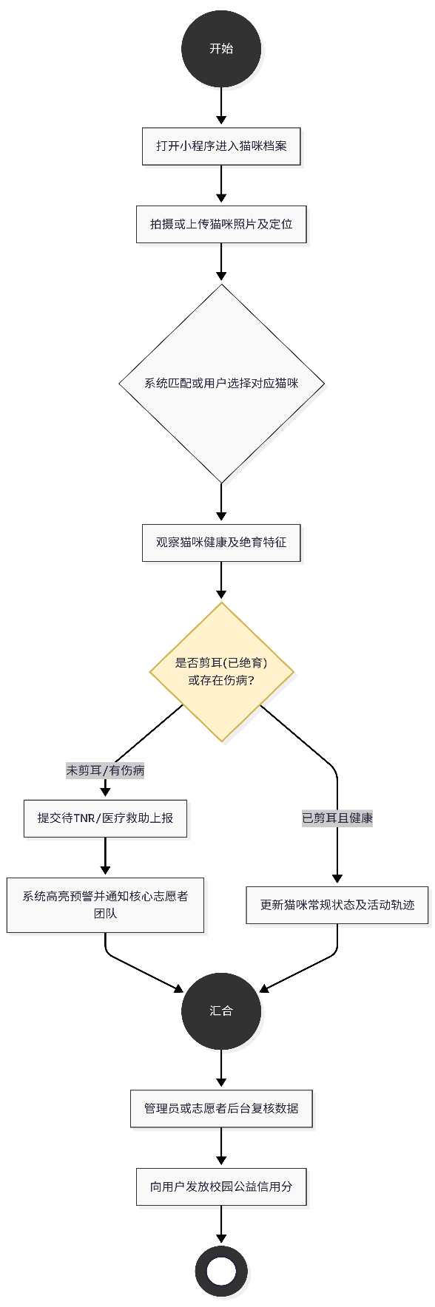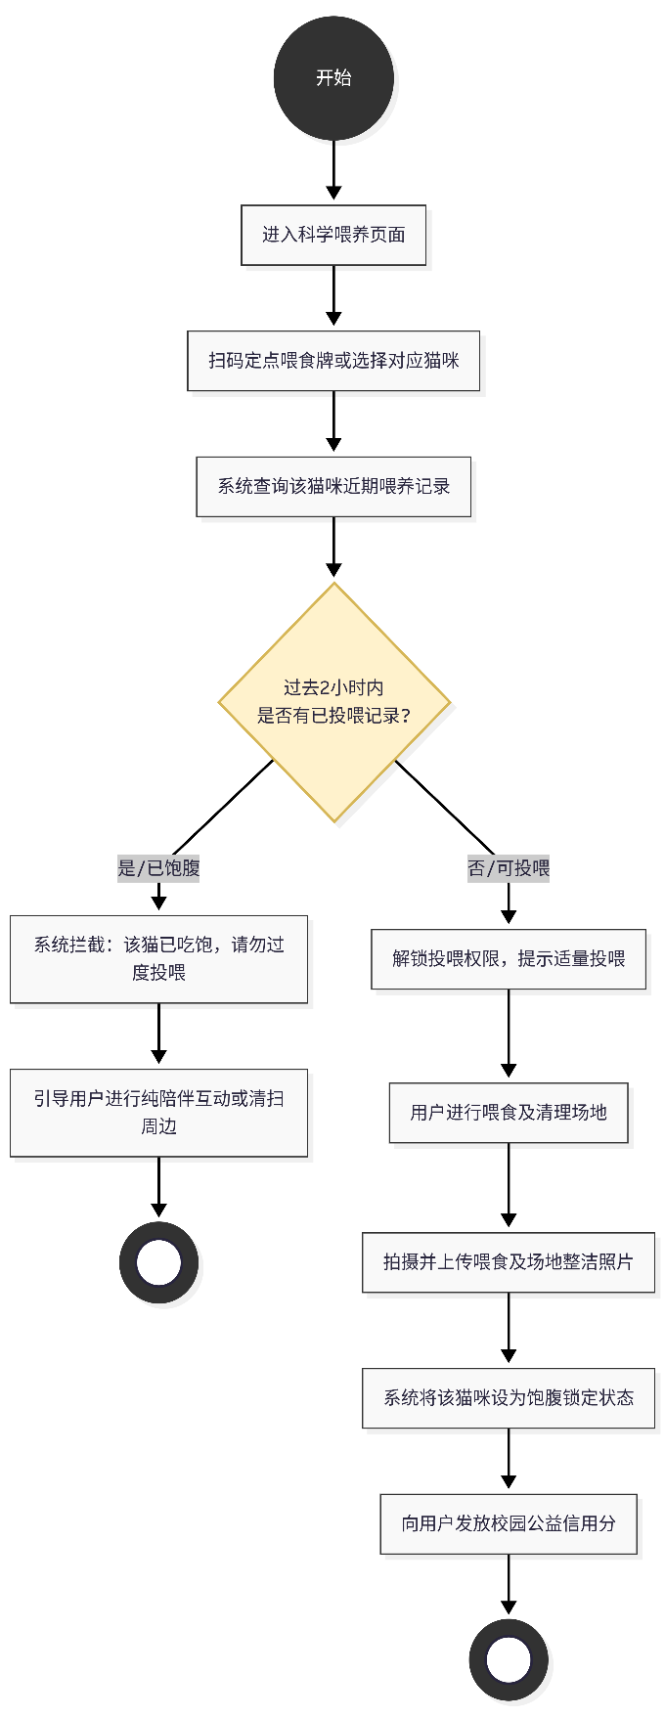

流浪猫线上领养与资质审核流程 救助资金与医疗物资阳光公示流程
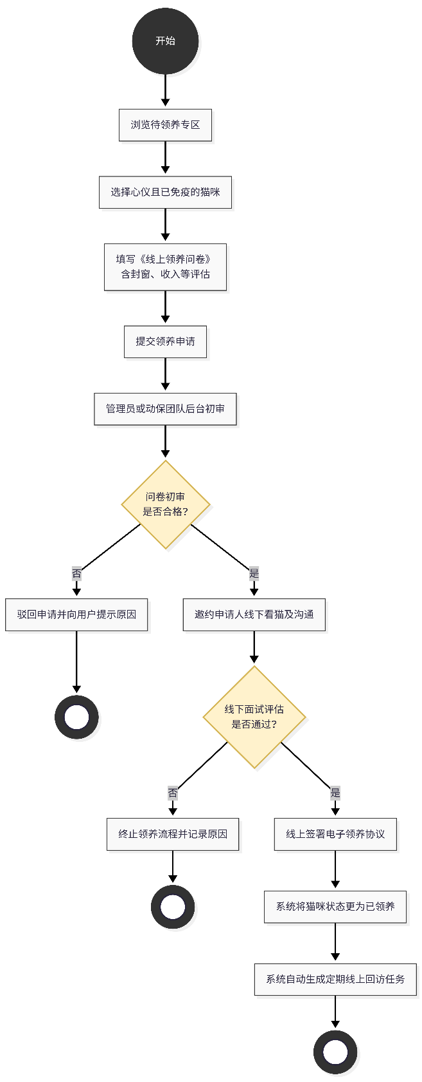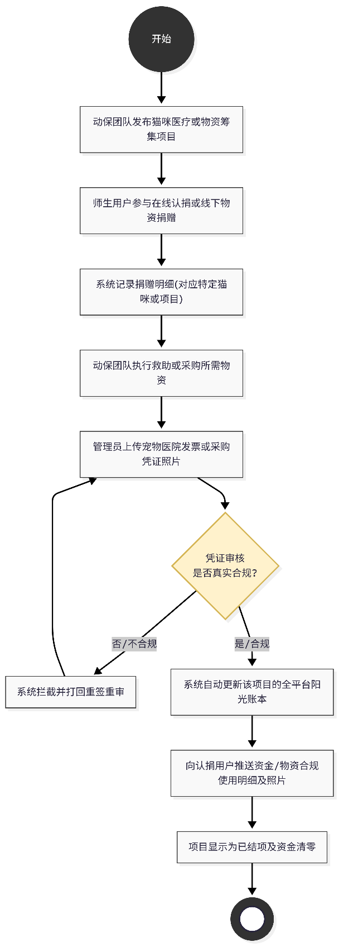

5. 可行性及潜在风险
6.1 可行性分析
- 技术可行性：核心功能（拍照上传、定位、数据库 CRUD、投票逻辑）均为成熟技术，有大量开源组件与教程可参考，5 人学生小组可在 4-6 周内完成开发。
- 条件可行性：开发工具与云服务均有免费 / 学生优惠方案，无需大额资金投入；校园场景需求明确，小组成员可快速获取测试数据。
- 时间可行性：按功能优先级拆分任务，前端 / 后端并行开发，4 周可完成核心功能，2 周用于测试与优化，符合课程项目时间要求。
- 规模可行性：初期仅面向小组成员与老师测试，用户量小，服务器与数据库压力极低，无需考虑高并发问题。

6.2 潜在风险与对策
风险类型 | 具体风险 | 应对策略
技术风险 | 定位精度不足、图片上传失败 | 采用小程序原生定位 API，限制图片大小（≤2MB），使用云存储自动压缩
数据风险 | 测试数据不足 | 小组成员提前收集校园猫咪信息，填充初始数据
合规风险 | 小程序提审不通过 | 仅使用开发版 / 体验版，不对外发布，避免敏感内容
进度风险 | 功能开发延期 | 拆分最小功能模块，每周固定进度同步，优先完成核心功能
协作风险 | 前后端接口对接混乱 | 提前约定接口文档，使用 Git 进行版本控制，每日联调

7. 承担人员
本项目由 5 人学生小组承担开发工作，人员分工与要求如下：
组长兼需求分析负责人：张梓昂
设计负责人：彭清晨
代码负责人：张欣博
测试负责人：董涵玥
部署负责人：高立尧

8. 参考文献
[1] 微信小程序官方开发文档. https://developers.weixin.qq.com/miniprogram/dev/framework/
[2] SpringBoot 官方文档. https://spring.io/projects/spring-boot
[3] Flask 官方文档. https://flask.palletsprojects.com/
[4] MySQL 官方文档. https://dev.mysql.com/doc/

